雅安市铜头引水工程干渠施工m标段

新大元渡槽钢管柱贝雷梁组合支架
计算书

中国电建
POWERCHINA

审批：
校核：____________
编制：____________
中国水利水电第十工程局有限公司
雅安市铜头引水工程干渠施工1标项目经理部
目录
1设计条件 1
1.1工程概况 1
1.2主要计算依据 2
1.3主要结构设计 2
1.4荷载及计算参数 4
1.4.1现浇支架的设计荷载及组合 4
1.4.2贝雷梁参数 6
1.4.3型钢参数 7
2贝雷梁支架结构受力计算 8
2.1承台基础钢管柱贝雷梁组合支架 8
2.1.1荷载计算 8
2.1.2①219X9钢管受力计算 8
2.1.3贝雷梁受力验算 10
2.1.4钢管顶部45a工字钢受力验算 11
2.1.5贝雷梁顶部16工字钢受力验算 11
2.2桩基钢管柱贝雷梁组合支架 12
2.2.1荷载计算 13
2.2.2①219X9钢管受力计算 13
2.2.3贝雷梁受力验算 15
2.2.4钢管顶部45a工字钢受力验算 15
2.2.5贝雷梁顶部16工字钢受力验算 16
2.2.6孔桩钢管底部45a工字钢（悬臂）受力验算 17
2.2.7孔桩压管受力验算 18
2.3预拱度计算 19
3结论与建议
20

1设计条件

1.1工程概况

雅安市铜头引水工程干渠施工111标段新大元渡槽为跨径15米的排架式U型渡槽，

尺寸特性见表1-1,渡槽槽身横断面见图1-1。

渡槽槽身特性成果表
表1-1
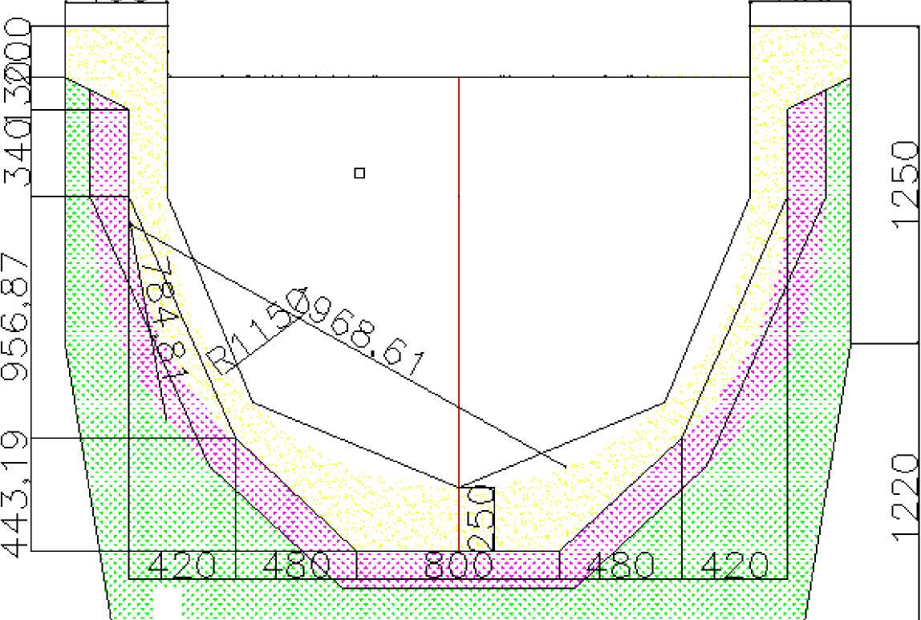
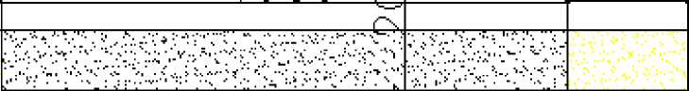





400 400
Q
项目名称 | 尺寸/数量 | 备注
净槽宽（m） | 2.3
净槽深（m） | 1.62
U形半径（m） | 1.15
直墙高（m） | 0.67
拉杆高X宽（m） | 0.2 X 0.2
槽壳衬厚（m） | 0.15
混凝土量 （m3） | 20.8

图1-1新大元渡槽15m跨槽身横截面示意图

1.2主要计算依据
1） 《雅安市铜头引水工程干渠施工111标段新大元渡槽设计图》；
2） 《路桥施工计算手册》第二版；
3） 《公路施工手册•桥涵》；
4） 《钢结构设计规范》（GB 50017-2003）；
5） 《公路桥涵施工技术规范》（JTJ041-2011）；
6） 《公路桥涵钢结构及木结构设计规范》（JTJ025-2006）。

1.3主要结构设计
新大元渡槽采用钢管柱贝雷梁组合支架施工（桩基槽身支架如图1-2，承台基础 槽身支架如图1-3）。钢管柱采用①219*9钢管，竖向采用法兰盘连接，水平方向与墩 柱连接且设置横撑；在钢管柱顶端安装50T机械千斤顶（或砂桶），在50T机械千斤顶 （或砂桶）上安装2I45a，长度为5.5m，在安装2I45a时必须设置限位卡，防止2I45a 侧移和倾覆，在2I45a的支点部位增加加劲肋，以防止局部应力过大；在2I45a上安装 6组贝雷梁；最后在贝雷梁上横向布设I16分配梁，长6m，间距为50cm，I16用U型卡在 贝雷片上固定。（桩基槽身支架如图1-2、1-3,承台基础槽身支架如图1-4、1-5）。
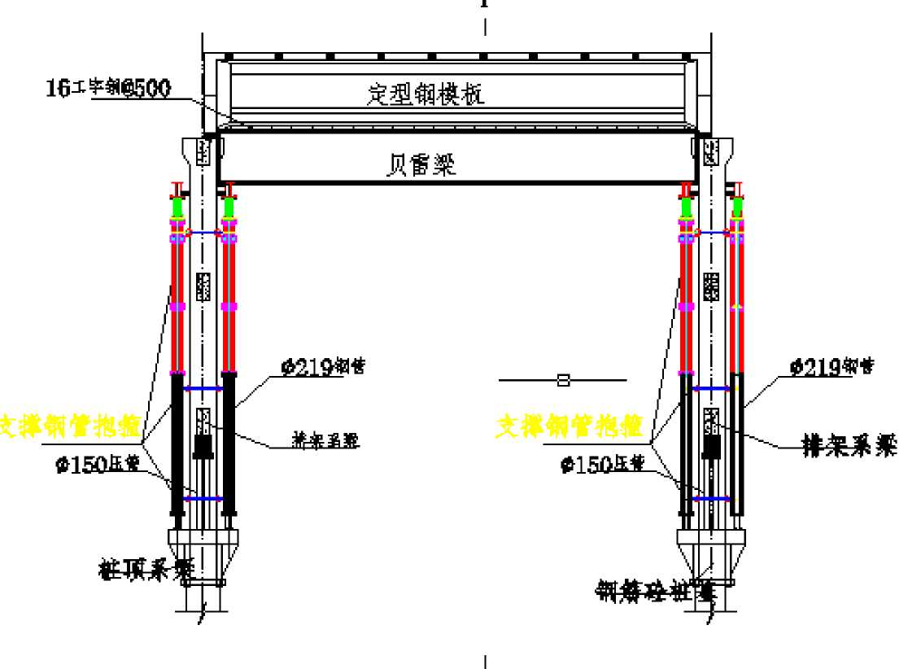
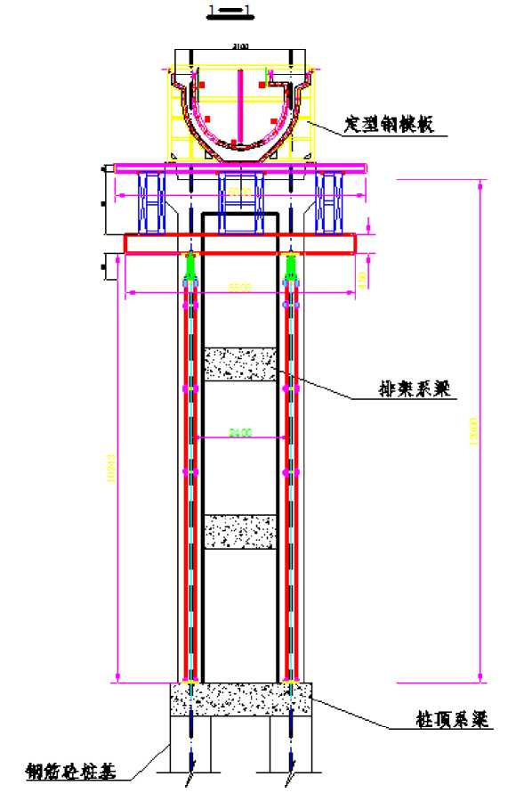
图1-3桩基槽身支架剖面图

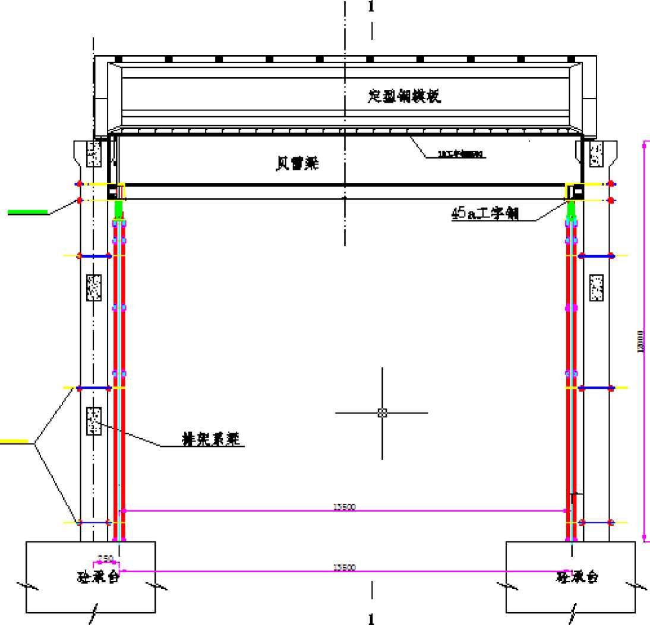
图1-4承台基础槽身支架立面图
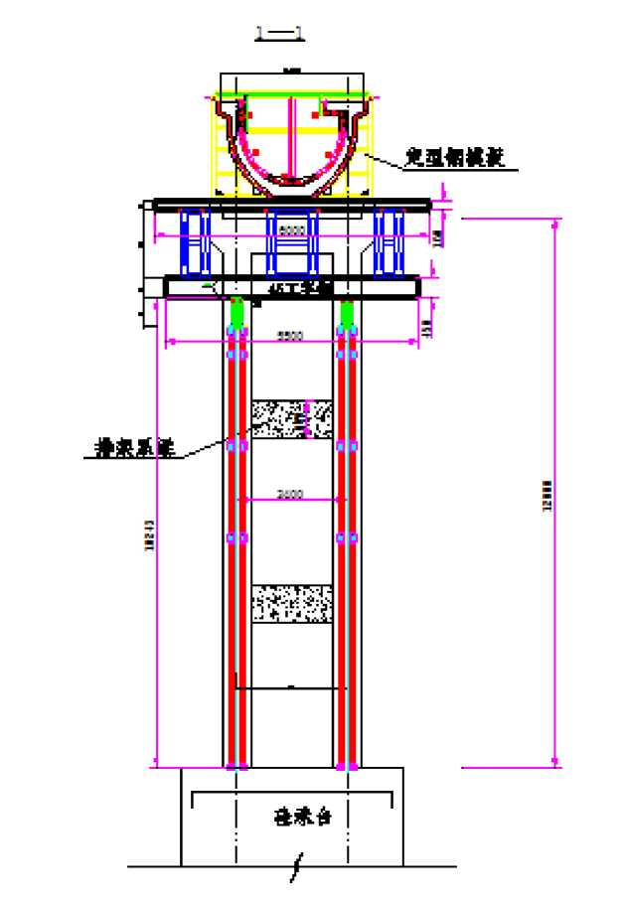

图1-5承台基础槽身支架剖面图
本支架体系在施工过程中必须对称加载，确保结构稳定；在混凝土浇筑前必须按 照桥梁施工相关规范对支架体系进行预压。

1.4荷载及计算参数

1.4.1现浇支架的设计荷载及组合
根据《路桥施工计算手册》及《桥梁支架安全施工手册》，支架上的荷载主要包 含永久荷载和可变荷载，永久荷载包括钢筋混凝土重量、模板重量及支架自重，可变 荷载包含施工荷载和风荷载。荷载取值如下：
- 钢筋混凝土渡槽重量：580KN （计算时取值按照15m跨段渡槽取值）；
- 模板重量：250KN；
- 支架体系自重：161KN；
- 施工人员及设备荷载产生的标准值：0.5KN//；
- 振捣混凝土时产生的荷载标准值：2.0KN/m。
- 风荷载：风荷载标准值按照％=⁰薄F s%计算，取风压高度变化系数 U广³.12，基本风压％为0.35KN//，模板风荷载体型系钟s为1.0。
计算结构的强度、稳定性时，永久荷载分项系数取1.2,可变荷载分项系数取1.4。
荷载计算详见表1-2。
表1-2 荷载计算表
序  号 | 名称 | 荷载 |  | 备注
序  号 | 名称 | t | KN | 备注
一 | 永久荷载 | 99.235 | 992.35
1 | 槽身内外模及两端底模 | 25.000 | 250.00
2 | 栏杆①32钢管 | 0.080 | 0.80
3 | 栏杆①32钢管 | 0.027 | 0.27
4 | 栏杆①38钢管 | 0.006 | 0.06
5 | 宽200*厚40*长4000跳板 | 0.792 | 7.92
6 | 槽身模板支撑16热轧工字钢 | 3.444 | 34.44
7 | 3X1.5贝雷片 | 6.480 | 64.80
8 | 2X1.5贝雷片 | 1.440 | 14.40
9 | 3m加强玄杆
10 | 2m加强玄杆
11 | 45a工字钢 | 1.768 | 17.68
12 | 50t千斤顶 | 0.200 | 2.00
13 | 直径219mm壁厚9mm支撑钢管 | 1.999 | 19.99
14 | 150支撑钢管抱箍（①18螺杆螺帽）
15 | 槽身钢筋 | 6.00 | 60.00
16 | 槽身砼 | 52.00 | 520.00
二 |  | 22.74 | 227.45
二 | 可变荷载 | 22.74 | 227.45 | 沿跨度方向每m
1 | 施工材料机具运输、堆放荷载取均布荷 载取 0.5KN/m2 | 2.53 | 25.27
2 | 倾倒混时产生的冲击荷载取2KN/m2 | 10.11 | 101.09
3 | 振捣砼产生的荷载取2KN/ m2 | 10.11 | 101.09
三 | 荷载安全系数： 永久荷载 1.2 可变荷载 1.4
 | 合计 | 150.92 | 1509.25
 | 总安全系数1.2 | 181.11 | 1811.10

其中支撑结构特征及荷载参数见表1-3：
表1-3 支撑结构特征及荷载参数表
贝雷梁计算跨度45a工字钢中心距（口）： | 13.50
排架间净距（m）： | 14.4
单支撑钢管顶部I45a荷载（KN）： | 452.8
贝雷梁上部I16工字钢总荷载（KN）： | 1692.23
模板宽度（m）： | 3.51
单根单支撑钢管受压荷载（KN）： | 452.77
贝雷梁分布荷载（KN/m）： | 132.70

1.4.2贝雷梁参数

本支架采用国产321型贝雷梁，材料为16锰钢，材料的容许应力按基本应力提

高30%,设计时采用的容许应力如下：

16锰钢拉应力、压应力为1.3X210=273 （MPa）

16锰钢剪应力为1.3X160=208 （MPa）

321型贝雷梁几何特性如表1.4.1所示，桁架容许内力值如表1.4.2所示。
表1.4.1国产321贝雷梁几何特性
-几何特性 结构构造 |  | W (cm3) | I (cm4) | EI(kN.m2)
单排单层 | 不加强 | 3578.5 | 250497.2 | 526044.12
单排单层 | 加强 | 7699.1 | 577434.4 | 1212612.24
双排单层 | 不加强 | 7157.1 | 500994.4 | 1052088.24
双排单层 | 加强 | 15398.3 | 1154868.8 | 2425224.48
三排单层 | 不加强 | 10735.6 | 751491.6 | 1578132.36
三排单层 | 加强 | 23097.4 | 1732303.2 | 3637836.72
双排双层 | 不加强 | 14817.9 | 2148588.8 | 4512036.48
双排双层 | 加强 | 30641.7 | 4596255.2 | 9652135.92
三排双层 | 不加强 | 22226.8 | 3222883.2 | 6768054.72
三排双层 | 加强 | 45962.6 | 6894390 | 14478219

以上内容仅为本文档的试下载部分，为可阅读页数的一半内容。如要下载或阅读全文，请访问：https://d.book118.com/178074130130006040

